|  |
| --- |
| DUOC UC - Escuela de informatica y telecomunicaciones |
| Especificación de Requisitos de Software |
| *Proyecto: Sistema de gestión On Tour* |
|  |
| **Revisión*: [0.1]*** |
| **23/06/2020** |

|  |
| --- |
| Especificación de Requisitos según estándar de IEEE 830. |

**Integrantes**: Francisca Calficoy

Junisses Campos

Constanza Paredes

**Sección**: 006-D

Contenido

[Ficha del documento 3](#_Toc13444179)

[1. Introducción 4](#_Toc13444180)

[1.1. Propósito 4](#_Toc13444181)

[1.2. Ámbito del Sistema 4](#_Toc13444182)

[1.3. Definiciones, Acrónimos y Abreviaturas 4](#_Toc13444183)

[1.4. Referencias 4](#_Toc13444184)

[1.5. Visión General del Documento 5](#_Toc13444185)

[2. Descripción General 5](#_Toc13444186)

[2.1. Perspectiva del Producto 5](#_Toc13444187)

[2.2. Funciones del Producto 5](#_Toc13444188)

[2.3. Características de los Usuarios 6](#_Toc13444189)

[2.4. Restricciones 6](#_Toc13444190)

[2.5. Suposiciones y Dependencias 6](#_Toc13444191)

[2.6. Requisitos Futuros 6](#_Toc13444192)

[3. Requisitos Específicos 7](#_Toc13444193)

[3.1 Requisitos comunes de las interfaces 7](#_Toc13444194)

[3.1.1 Interfaces de usuario 8](#_Toc13444195)

[3.1.2 Interfaces de hardware 8](#_Toc13444196)

[3.1.3 Interfaces de software 9](#_Toc13444197)

[3.1.4 Interfaces de comunicación 11](#_Toc13444198)

[3.2 Requisitos funcionales 12](#_Toc13444199)

[3.3 Requisitos no funcionales 12](#_Toc13444200)

[3.3.1 Requisitos de rendimiento 12](#_Toc13444201)

[3.3.2 Seguridad 12](#_Toc13444202)

[3.3.3 Fiabilidad 13](#_Toc13444203)

[3.3.4 Disponibilidad 13](#_Toc13444204)

[3.3.5 Mantenibilidad 13](#_Toc13444205)

[3.3.6 Portabilidad 13](#_Toc13444206)

[3.4 Otros Requisitos 14](#_Toc13444207)

# Ficha del documento

|  |  |  |  |
| --- | --- | --- | --- |
| **Fecha** | **Revisión** | **Autor** | **Modificación** |
| *23/06/2020* | *0.1* | *Jefe de Proyecto* | *Primera modificación del documento ERS* |

Documento validado por las partes en fecha: 23/06/2020

|  |  |  |
| --- | --- | --- |
| Por el cliente |  | Por la empresa suministradora |
| firma_jose_enrique_azul_200 |  | firma-convexa |
| Sr. Antonio López |  | Sra. Junisses Campos |

# Introducción

Este documento cuenta con toda la especificación de requerimientos de software para el proyecto “System On Tour”, de manera general, contiene: sus requerimientos funcionales, mockups, casos de uso y la descripción detallada del sistema a desarrollar.

## 1.1. Propósito

El propósito de este documento es pactar y mostrar a su vez tanto al stakeholder/cliente como al propio equipo desarrollador la arquitectura del proyecto, con el fin de llevarlo a cabo de manera clara para las dos partes principales envueltas en esto.

## 1.2. Ámbito del Sistema

El sistema llamado “On tour” se encargará de 2 ejes principales de una agencia de viajes, la administración / gestión de pagos y facilitar la entrega de información. El beneficio que esto aporta se puede vislumbrar con la eficacia de tiempos ahorrados y transparencia que la agencia otorgara, un mejor control administración de pagos y avances, y asimismo una mejora en la velocidad y calidad de atención a este.

En un futuro no muy lejano se espera que con la implementación de este nuevo sistema aumente la cantidad de contratos y eficacia en la atención.

## 1.3. Definiciones, Acrónimos y Abreviaturas

**Stakeholder:** *“son aquellos que tienen interés en el proyecto, o gente u organizaciones que serán afectadas por el sistema o tendrán alguna influencia en los requisitos del sistema” –* Obtenido 19 mayo 2017 de <http://nekotek.com/2010/12/12/stakeholders/>.

**Mockup:** Traducido desde el inglés, significa bosquejo.

**Digitalizado:** Se refiere al contexto donde predominan los sistemas informáticos.

**Alfabetización digital:** Derivado de alfabetización, se refiere a esta aplicada a entornos digitales.

**Cookies:** *“Una cookie es un archivo creado por un sitio web que contiene pequeñas cantidades de datos y que se envían entre un emisor y un receptor.****”*** *–* Obtenido 19 mayo 2017 de <http://blogthinkbig.com/que-son-las-cookies/>.

**Captcha:** *“es un tipo de medida de seguridad conocido como autenticación pregunta-respuesta” -* Obtenido 19 mayo 2017 de <https://support.google.com/a/answer/1217728?hl=es>.

## 1.4. Referencias

* Información de las interfaces

<https://www.guiadigital.gob.cl/articulo/que-es-una-interfaz.html>

* Uso de *BCRYPT*<https://www.npmjs.com/package/bcrypt>

<https://solidgeargroup.com/password-nodejs-mongodb-bcrypt/>

* Interpretación de Cookies  
  <https://hash.online-convert.com/es/generador-sha256>

<http://www.juntadeandalucia.es/servicios/madeja/sites/default/files/historico/1.3.0/contenido-libro-pautas-111.html>

## 1.5. Visión General del Documento

El documento está dividido en tres secciones:

1. La sección 1 se enfoca en la explicación, objetivos, metas y descripción del documento
2. La sección 2 está orientada, como su nombre lo indica, a la descripción general del sistema, donde la información está orientada al cliente/usuario potencial
3. La sección 3 trata sobre los requisitos específicos, se detallan y explican cada requerimiento del sistema (RF y RNF)

## 2. Descripción General

El proyecto “System On Tour” se contextualiza en un mercado de préstamo de servicios y atención al cliente, el cual tiene su fundamento en los beneficios que genera en el rubro: una mejor atención, mayor control y transparencia a nivel de empresa.

En este caso en particular, se tiene como objetivo profundizar en dos ejes necesarios para la agencia, la administración / gestión de pagos y la transparencia de documentación para el cliente. Lo anterior beneficiara tanto a la empresa como a los clientes.

## 2.1. Perspectiva del Producto

El sistema puede compararse con algunos de sus competidores como Bitrix24 o BSALE, con la diferencia, de que “System On Tour” es un sistema desarrollado solo para una empresa, lo que brinda mucha más flexibilidad, optimización y facilidad de uso, al apuntar a un nicho específico.

Este sistema por otro lado, deberá llevar un esquema / progreso de los fondos de los clientes para llegar a la meta.

## 2.2. Funciones del Producto

En este apartado profundizaremos en el que en principio será nuestro proyecto. En este punto presentaremos una descripción global de lo que queremos que sea esta página web.

Se contemplará especialmente el hecho de que se debe manejar bastante información y esta debe mostrarse de manera sencilla y mediante una interfaz fácil de utilizar.

**Menú principal:** Mostrará el logo de la empresa y un menú superior para acceder a todas las secciones de la intranet, esta página principal se mostrará en el caso de actualizar el navegador web. También tendrá un acceso a Registrar Clientes e Iniciar Sesión.

**Inicio:** Donde nos pedirá que insertemos nuestro correo electrónico y contraseña para validarnos y darnos acceso a la interfaz Destinos.

**Registro:** En esta se pedirá al cliente ingresar datos personales, tales como los nombres, Rut, correo, crear contraseña, al igual que se le preguntara si es un alumno o un apoderado, entre otros. Los cuales se guardarán en la base de datos por si es requerido a la hora de comprar un pasaje.

**Destinos:** Aquí se muestran los paquetes turísticos, que sean acomodados a las necesidades del cliente, estos contienen tanto pasajes de ida como de vuelta, también cuentan con hoteles variados para hospedarse, restaurants y guías por la ciudad, claro, dependiendo del presupuesto y necesidad del cliente.

**Pasajes:** En esta interfaz nos pedía datos específicos que serán utilizados para poder comprar y / o reservar un pasaje, se pedirá también medio de pago y el destino previamente escogido.

**Nosotros:** Finalmente contara con una de las opciones del menú principal, donde se mostrara la información verídica de la empresa, además de las oficinas y los trabajadores con un amplio trayecto laboral para darle al cliente mas confiabilidad.

## 2.3. Características de los Usuarios

Tipos de usuario:

* Cliente/apoderados/alumno: Rango 1 y 2, aquellos que podrán ingresar información nueva y/o hacer consultas de esta misma.
* Ejecutivo: Rango 3, este podrá Ingresar información/pagos y hacer consultas al sistema

## 2.4. Restricciones

* Políticas de la empresa
  + Solo el encargado autorizado podrá realizar mantenimiento
  + Ningún usuario podrá cambiar o modificar información de otros usuarios sin la confirmación de este último, tampoco se podrá acceder a material confidencial de cada usuario respectivo.
* Limitaciones de hardware
  + Se requiere cualquier dispositivo que pueda correr un navegador web para ingresar al sistema.
  + La documentación se debe generar en formato PDF
* Interfaces con otras aplicaciones
  + No aplica
* Operaciones paralelas
  + La página web no tendrá un sistema de pago propio.
* Funciones de auditoria
  + Vigila el cumplimiento del programa internamente, es decir, su buen funcionamiento. Esta parte se encarga de las recomendaciones para corregir algunos detalles del programa para su mejor funcionamiento
* Funciones de control
  + Contará con una opción para generar un reporte con alguna falla que presente el programa la cual será revisada y se solucionara el programa a la brevedad.
  + Existirá un administrador designado por la empresa que será el encargado de estar monitoreando el correcto funcionamiento del sistema.
* Lenguaje de programación
  + El lenguaje de programación será “*HTML*”; este será para el sistema, vale decir, donde se registran todos los datos del usuario.
  + Para la base de datos se utilizará el lenguaje de “*SQL*”, sin embargo, al igual que el anterior, los usuarios no deberán tener conocimientos de este lenguaje.
* Requisitos de habilidad
  + Todos los usuarios deberán tener conocimientos previos básicos de tecnología, tales como abrir navegadores, inicio de sesión y poder manejar correctamente un sitio web.
  + Estos deben también conocer como abrir más pestañas y el manejo correcto del navegador en caso de alguna falla que este tenga.
* Criticidad de la aplicación
  + Confiabilidad operacional; el sistema no presentará fallas, se podrá utilizar por un período de tiempo bastante extenso, se otorgará mantención y actualizaciones.
  + La empresa necesita de media/alta disponibilidad del sistema, por lo tanto, en caso de fallas inoportunas, por ejemplo fallas eléctricas, su nivel de criticidad será bastante elevado.

## 2.5. Suposiciones y Dependencias

La propuesta planteada por el equipo desarrollador es:

Desarrollar el sistema en un entorno web, de manera centralizada, lo que da el beneficio de reducir costes y una gran flexibilidad de ejecución requiriendo requisitos mínimos de hardware y sólo un navegador de internet.

## 2.6. Requisitos Futuros

En un futuro se espera implementar al sistema nuevas funciones, así como nuevos paquetes turísticos y/o quizás hasta publicidad, debido a la flexibilidad web que este otorga, puede ser escalable.

# 3. Requisitos Específicos

* **Autentificar usuario al iniciar sesión:** Se validan las credenciales de inicio de manera segura logrando autentificar al usuario si este se corresponde a sus credenciales.
* **Registrar usuario al sistema:** A través de un formulario, poder registrar usuarios nuevos al sistema con atributos como rut, local de desempeño, rango, nombres.
* **Modificar usuario:** Editar atributos de un usuario seleccionado.
* **Entregar reporte:** Entregar información del estado de la cuenta del alumno, indicando los aportes efectuados y el saldo por completar, de acuerdo a los servicios contratados.
* **Generar consultas:** Se permite consultar el contrato con sus servicios adicionales contratados, tales como servicios de hotelería especial, visitas a museos y otras actividades, así como también los pagos realizados a nivel de curso como de alumno y medir el grado de avance hasta la meta.
* **Subir archivos:** Subir documentos digitales y publicar información referente al contrato y los servicios definidos para un curso.
* **Agregar seguros:** Adjuntar los seguros a un contrato, según la negociación que logre con las empresas aseguradoras externas.
* **Descargar archivos:** Poder descargar archivos/documentos específicos.

## 3.1 Requisitos comunes de las interfaces

**Entradas:**

* Registrar usuario al sistema: Se ingresan atributos para crear un usuario.
* Modificar usuario: Editar atributos de un usuario seleccionado.
* Subir archivos: Subir documentos digitales y publicar información referente al contrato y los servicios definidos para un curso.
* Agregar seguros: Adjuntar los seguros a un contrato, según la negociación que logre con las empresas aseguradoras externas.

**Salidas:**

* Entregar reporte: Entregar información del estado de la cuenta del alumno, indicando los aportes efectuados y el saldo por completar, de acuerdo a los servicios contratados.
* Generar consultas: Se permite consultar el contrato con sus servicios adicionales contratados, tales como servicios de hotelería especial, visitas a museos y otras actividades, así como también los pagos realizados a nivel de curso como de alumno y medir el grado de avance hasta la meta.
* Descargar archivos: Poder descargar archivos/documentos específicos.

### 3.1.1 Interfaces de usuario

El *stakeholder* no especifica cómo debe ser la aplicación, pero el equipo de desarrollo indica una interfaz intuitiva y de fácil uso, lo que plantea el desafío de crear una interfaz de una usabilidad alta.

La propuesta del equipo desarrollador pasa por un diseño que involucra tipografías legibles, una combinación de dos tonalidades de colores fríos (celeste - gris), la presencia de botones de considerable tamaño y descripciones sobre la propia interfaz.

La base del diseño se basa en un fondo con paisajes, contrastado por una cabecera de color gris y el contenido con una tipografía negra sobre el fondo y los botones con un color azul fuerte.

### 3.1.2 Interfaces de hardware

La interfaz de hardware no requiere de grandes prestaciones, solo se necesita un dispositivo que cuente con un navegador web e internet para el ingreso de la página.

Para el servidor, se necesita una configuración que además de ser suficiente para ejecutar el sistema, tenga más potencia para así permitir la escalabilidad del sistema, o en su defecto, el presupuesto necesario para actualizar componentes y/o comprar más servidores.

### 3.1.3 Interfaces de software

## Interfaz Principal

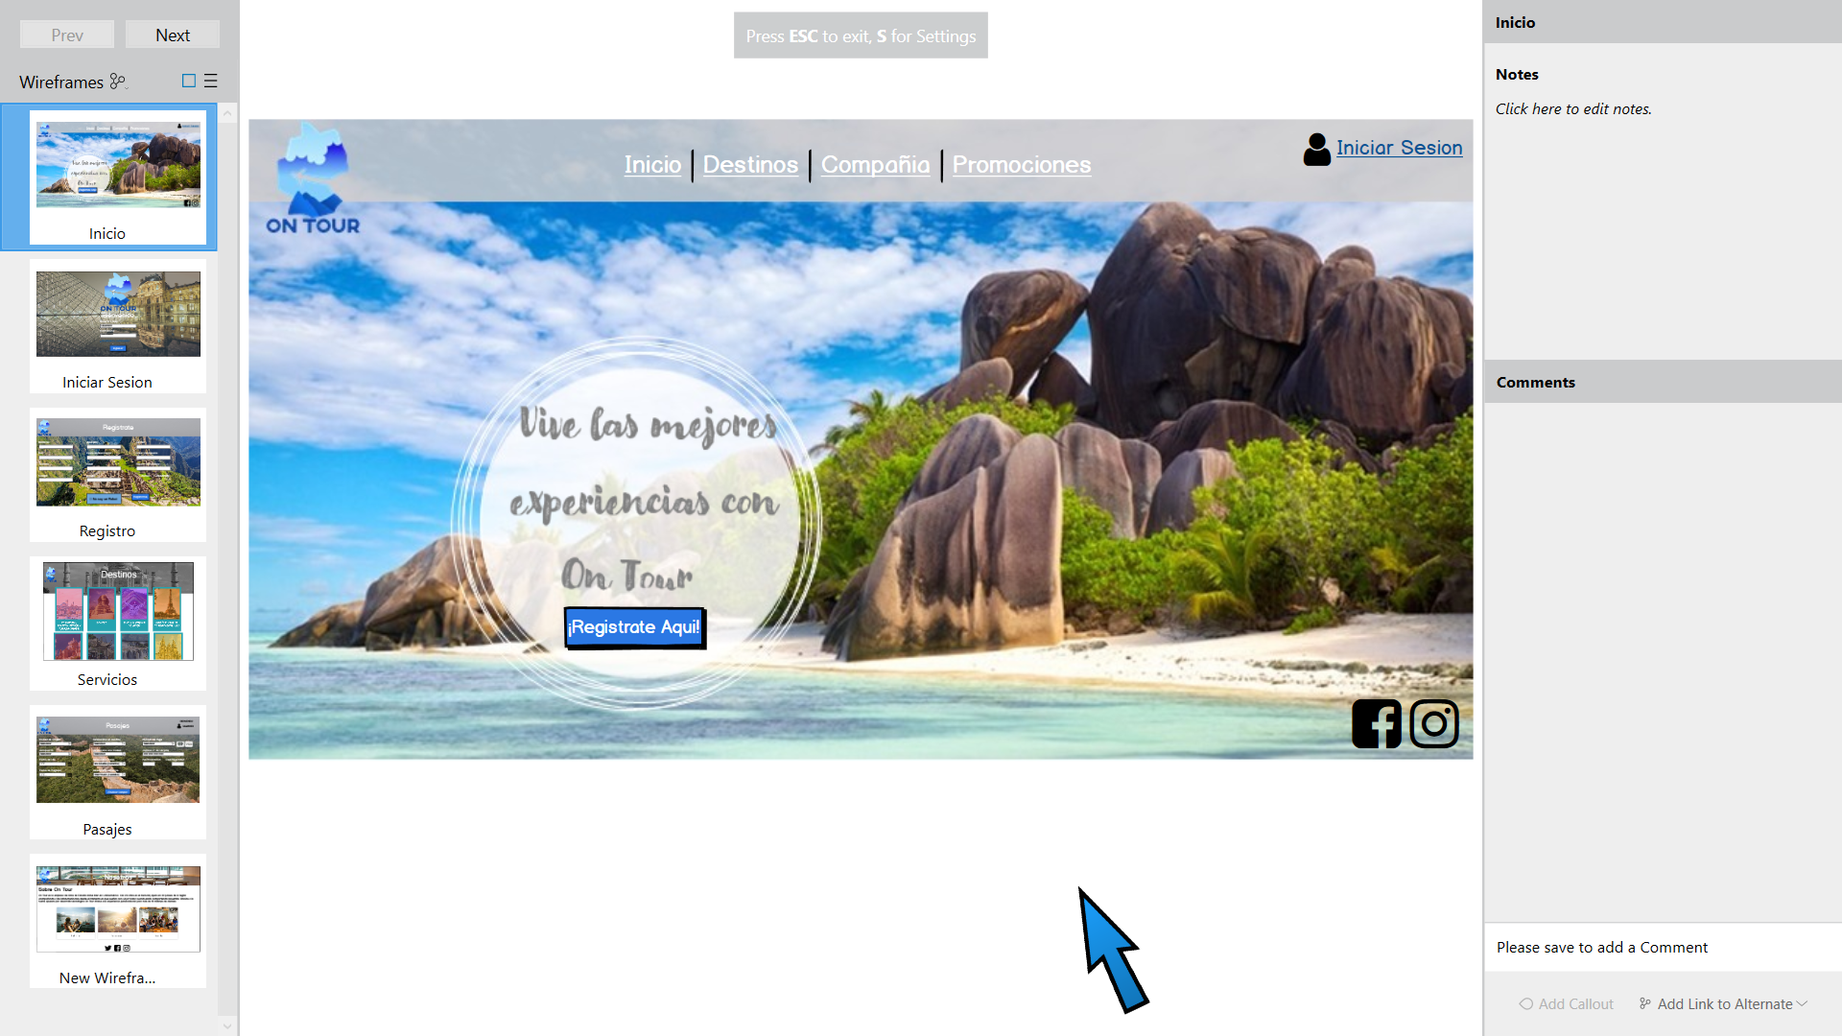

## Registro

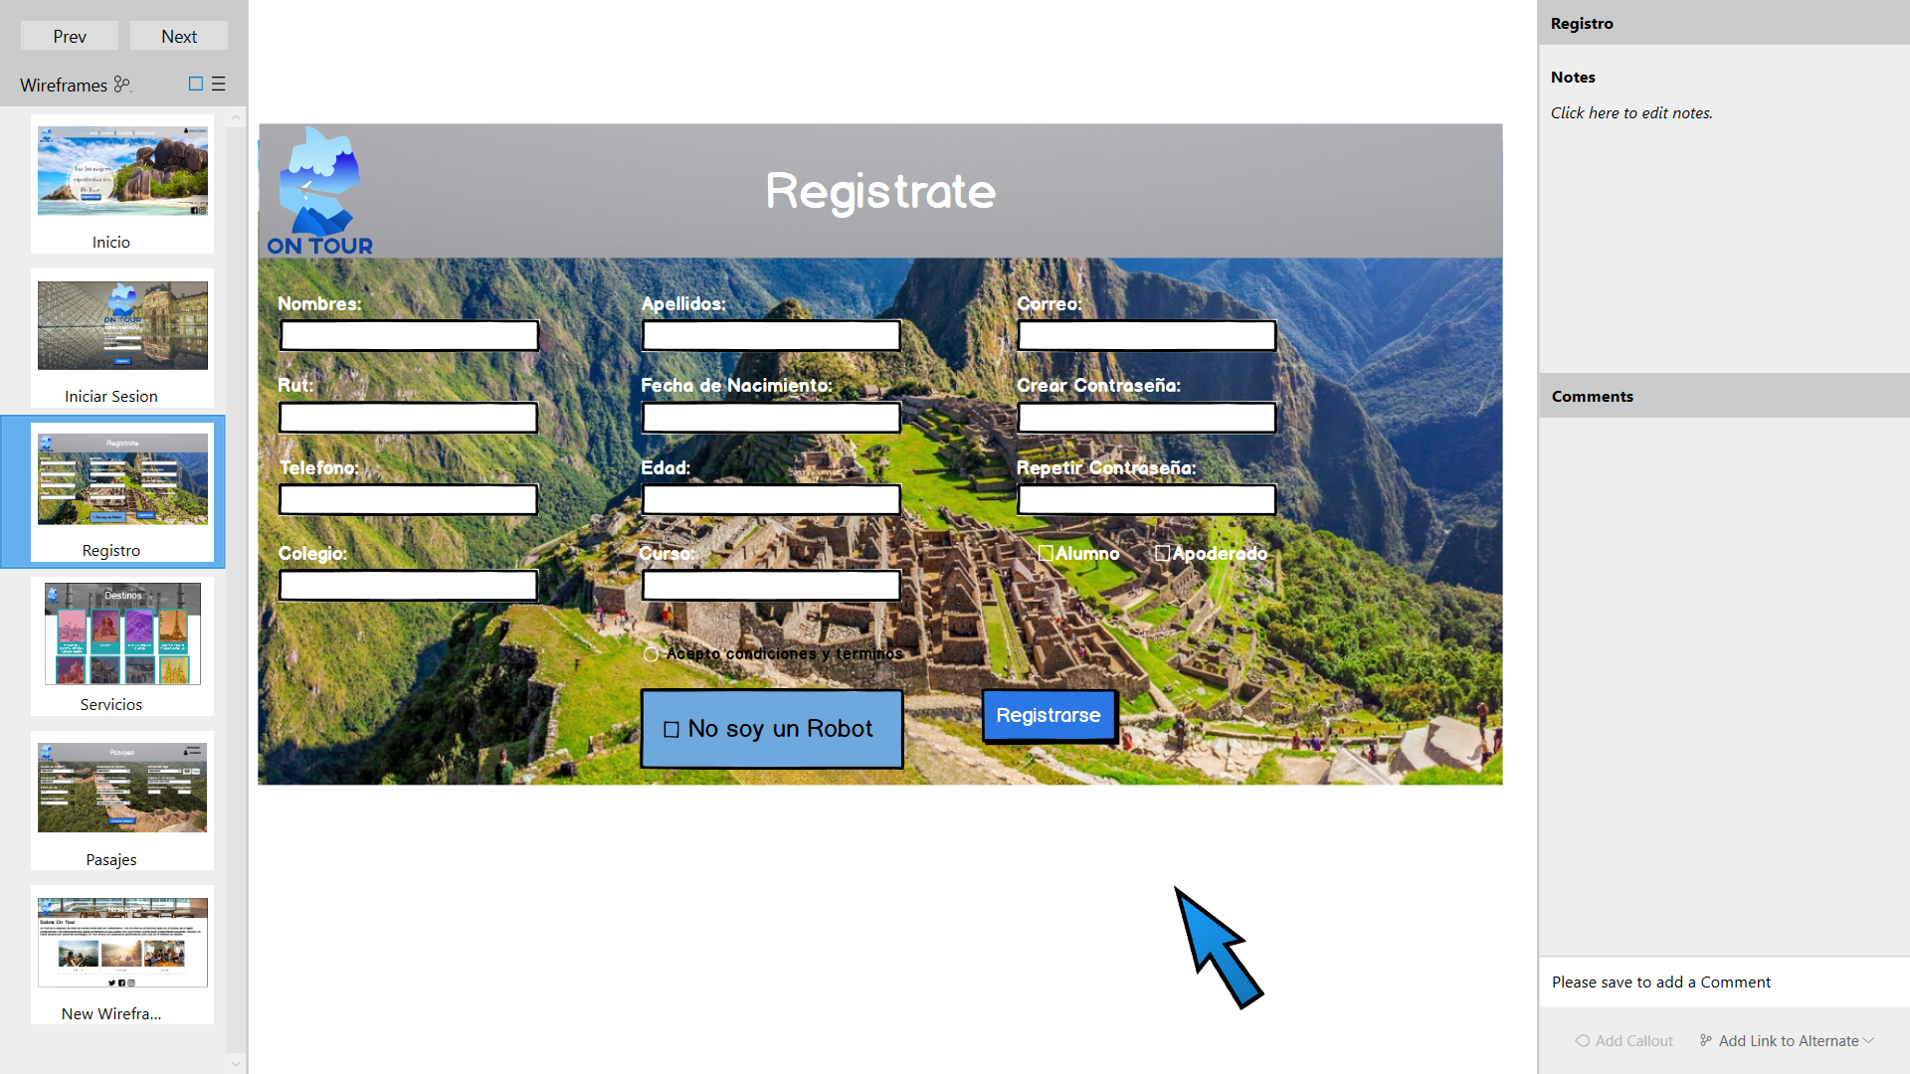

## Inicio de sesión

## Destinos

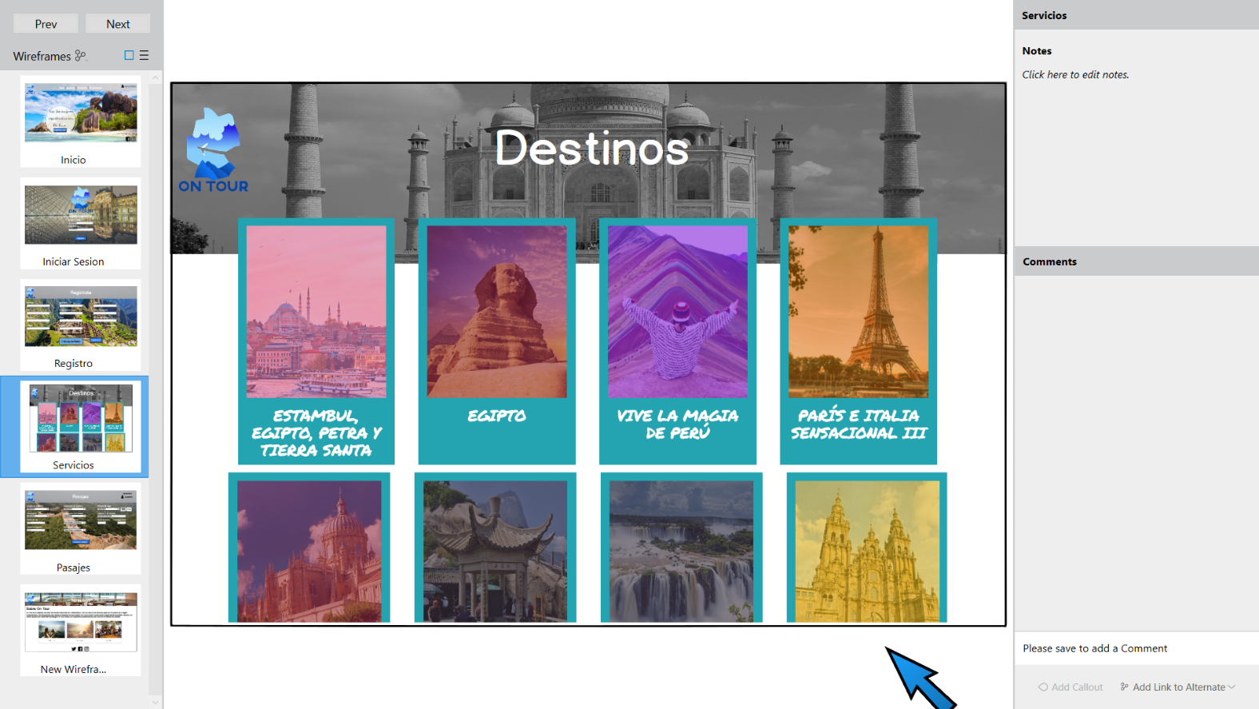

### Pasajes

### 

## Nuestra comunidad

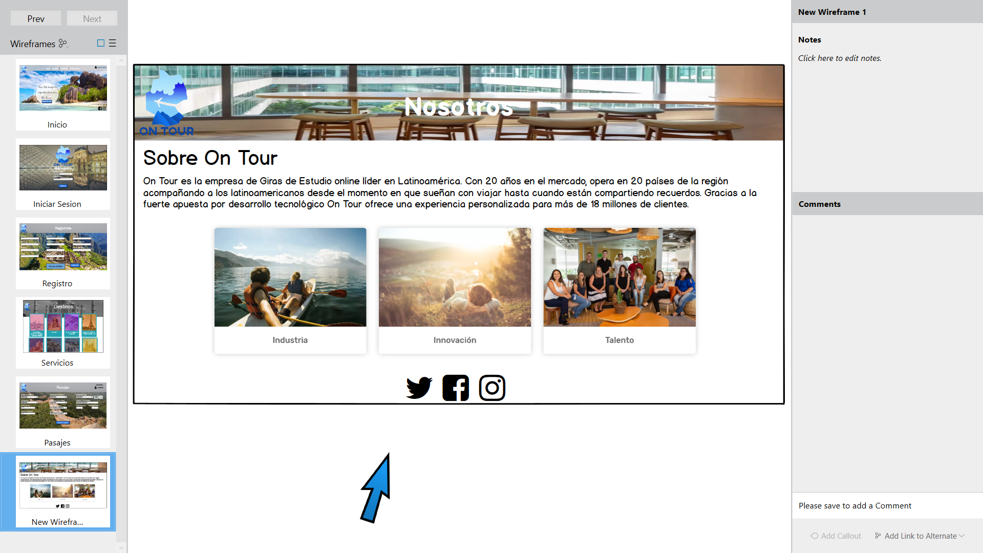

### 3.1.4 Interfaces de comunicación

No existen requisitos especificados.

## 3.2 Requisitos funcionales

* Comprobación de validez de las entradas: Verificar si se cumplen las condiciones para que una información ingresada pueda ser procesada.
* Respuesta a situaciones anormales: Intentar reparar el sistema internamente, de no ser posible esto y es sobre algo que afecta los requisitos que requieren estabilidad alta, el sistema se suspenderá para evitar posibles problemas de seguridad.
* Especificación de los requisitos lógicos para la información que será almacenada en base de datos: Se trabajará con datos del tipo texto, números y archivos (imágenes).

**Los requisitos funcionales principales:**

* Ingreso de información: Encargado de gestionar todo el proceso ingreso de nueva información al sistema, así como nuevos contratos, pagos, seguros y cambios.
* Mostrar información: Encargado de mostrar información y documentación importante a nivel de contrato, así como el grado de avance de un curso o cliente y el propio contrato de este.
* Usuarios: Sistema de usuarios que permite el acceso a diversas funciones según el rango de estos. Sirve como puente para los otros dos módulos principales.

## 3.3 Requisitos no funcionales

### 3.3.1 Requisitos de rendimiento

Al momento de realizar un proceso, este no debe de sobre pasar al 50% del uso de la CPU, la carga en memoria no debe superar a los 20KB, 30KB.

El 95% de las transacciones deben de realizarse en menos de un segundo.

El uso de disco duro, CPU, porcentaje de rendimiento del CPU, memoria y la optimización de, los recursos al máximo, ayudan al rendimiento del sistema.

### 3.3.2 Seguridad

* + Encriptación de contraseñas con *Bcrypt*.
  + Encriptación de datos de cookies con SHA-256.
  + Expiración de las cookies en 30 minutos.
  + Verificación por *captcha* para el inicio de sesión.
  + Verificación de las entradas para detectar posible código malicioso.
  + Mientras sea posible, todas las variables de entrada pasarán por el método POST.

### 3.3.3 Fiabilidad

La fiabilidad del sistema debe ser alta en el módulo de ingreso de información y pagos, dejando el de mostrar información en un estado medio.

La cantidad de incidencias en los módulos de fiabilidad alta debe ser 0.

### 3.3.4 Disponibilidad

Debe tener una disponibilidad mínima del 96%.

### 3.3.5 Mantenibilidad

El mantenimiento del sistema requiere respaldos de la base de datos, eliminación de registros antiguos que mermen el rendimiento de este y mantenimiento al sistema del servidor central.

El mantenimiento sólo debe realizarlo un miembro del equipo desarrollador o alguien a quien este autorice, debido a la sensibilidad de los datos que se manejan, un pequeño error puede costar días del sistema inactivo y por consecuencia, dinero.

El mantenimiento debe hacerse una vez al mes, cuidando que sea en un horario donde la atención a clientes esté cerrada.

### 3.3.6 Portabilidad

Debido a la arquitectura del sistema (web), este puede ser implementado de manera muy sencilla en cualquier ámbito, solo contando con un navegador de internet y conexión a internet.

* Porcentaje de componentes dependientes del servidor: 100%
* Porcentaje de código dependiente del servidor: 100%
* Plataforma: WEB, debido a su flexibilidad.

## 3.4 Otros Requisitos

No requeridos.